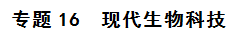
一、选择题
1．（2017年江苏卷，11）牛雄性胚胎中存在特异性H-Y 抗原，可在牛早期胚胎培养液中添加H-Y 单克隆抗体，筛选胚胎进行移植，以利用乳腺生物反应器进行生物制药。下列相关叙述正确的是（ ）
A．H-Y 单克隆抗体由骨髓瘤细胞分泌 B．应选用原肠胚做雌雄鉴别
C．鉴别后的雄性胚胎可直接做胚胎移植 D．用H-Y 抗原免疫母牛可获得相应抗体
【答案】D
【解析】单克隆抗体由杂交瘤细胞分泌，A错误；做雌雄性别鉴别应选择囊胚期的滋养层细胞，B错误；由于是利用乳腺生物反应器进行生物制药，则鉴别后的雌性胚胎可直接做胚胎移植，雄性胚胎没有意义，C错误；H-Y抗原免疫母牛，使其体内产生体液免疫，产生相应的浆细胞，获得相应抗体，D正确。
2．（2017届江苏省镇江市高三三模（最后一卷）生物试题）下图表示利用二倍体小鼠所做的实验，下列有关叙述正确的是（ ）
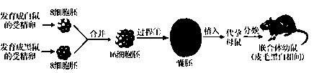
A．过程①需运用动物细胞融合技术 B．图中囊胚的细胞基因型都相同
C．代孕母鼠需进行同期发情处理 D．嵌合体幼鼠是四倍体
【答案】C
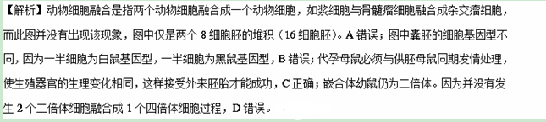3．（江苏省镇江市丹徒高级中学2016-2017学年高三下学期3月考试生物试题）小鼠杂交瘤细胞表达的单克隆抗体用于人体试验时易引起过敏反应，为了克服这个缺陷，可选择性扩增抗体的可变区基因（目的基因）后再重组表达．下列相关叙述正确的是（ ）
A．设计扩增目的基因的引物时不必考虑表达载体的序列
B．用PCR方法扩增目的基因时必须知道基因的全部序列
C．PCR体系中一定要添加从受体细胞中提取的DNA聚合酶
D．一定要根据目的基因编码产物的特性选择合适的受体细胞
【答案】D
【解析】设计扩增目的基因的引物时要考虑表达载体相关序列，从而保证目的基因能与表达载体相连接及正常表达，A错误；只要设计出目的基因的引物，接下来即可自动进行，而不必知道其全部序列，B错误；PCR技术需要特殊的耐高温的DNA聚合酶，从细胞内提取的DNA聚合酶不耐高温，C错误；根据目的基因的编码产物要选择特定合适的受体细胞，从而保证目的基因能表达出所序产物，D正确。
4．（2017年江苏卷，14）下列关于小鼠体外受精及胚胎发育的叙述，错误的是（ ）
A．精子在获能液中于37℃、5% CO₂条件下培养的目的是使精子获能
B．小鼠在特定光控周期条件下饲养，注射相关激素有促进超数排卵的作用
C．分割的胚胎细胞有相同的遗传物质，因此发育成的个体没有形态学差异
D．注射到囊胚腔中的胚胎干细胞可以参与个体器官的发育
【答案】C
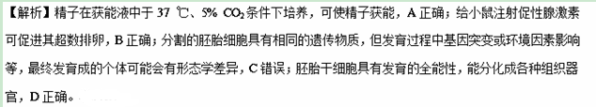5．（2017年北京卷，5）为了增加菊花花色类型，研究者从其他植物中克隆出花色基因C（图1），拟将其与质粒（图2）重组，再借助农杆菌导入菊花中。
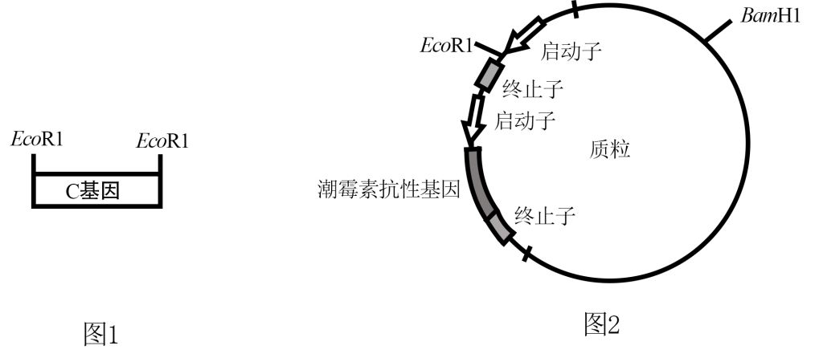
下列操作与实验目的不符的是（ ）
A．用限制性核酸内切酶EcoRI和连接酶构建重组质粒
B．用含C基因的农杆菌侵染菊花愈伤组织，将C基因导入细胞
C．在培养基中添加卡那霉素，筛选被转化的菊花细胞
D．用分子杂交方法检测C基因是否整合到菊花染色体上
【答案】C
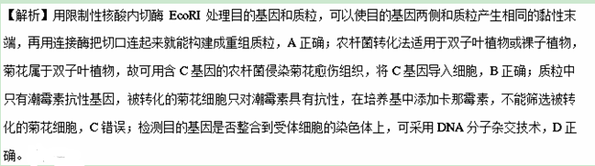6．（2017届江苏省盐城市高三第三次模拟考试生物试题）下列有关哺乳动物精子、卵子的发生及受精作用的叙述，正确的是（ ）
A．顶体反应是防止多精入卵的一道屏障
B．卵子形成的过程需在卵巢和输卵管内完成
C．采集到的精子和卵子相遇即可发生受精作用
D．卵子发生时，MⅠ和MⅡ过程是不连续的，但细胞质均等分配
【答案】B
【解析】透明带反应是防止多精入卵的一道屏障，A错误；卵子形成的过程需在卵巢和输卵管内完成，B正确；采集到的精子获能后与成熟的卵子相遇即可发生受精作用，C错误；卵子发生时，MⅠ和MⅡ过程是不连续的，细胞质不均等分配，D错误。
7．（江苏省南京市2017届高三第三次模拟考试生物试题）下图是制备抗体的两个途径的模式图，下列叙述正确的是（ ）
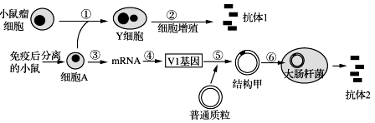
A．图中获得的抗体1和抗体2结构完全相同
B．抗体1和抗体2的制备过程均涉及细胞筛选
C．②过程所需的气体CO₂的作用维持培养液的pH
D．①和④过程的原理分别是细胞增殖和碱基互补配对原则
【答案】BC
【解析】大肠杆菌没有膜结构细胞器，不能对合成的抗体进行进一步加工，图中获得的抗体1和抗体2结构不完全相同，A项错误；抗体1和抗体2的制备过程均涉及细胞筛选，B项正确；②动物细胞培养所需的气体CO₂的作用维持培养液的pH，C项正确；①过程的原理是细胞膜的流动性，D项错误。
8．（2017届江苏省盐城市高三第三次模拟考试生物试题）下列有关动物细胞培养技术的叙述，错误的是（ ）
A．动物细胞培养是动物细胞工程的技术基础
B．动物细胞培养过程中可能发生癌变而具有无限增殖的特点
C．由多个不同的亲代细胞培养形成的细胞群可称为细胞克隆
D．动物细胞培养需要在无菌条件下进行，必要时可在培养液中添加适量
【答案】C
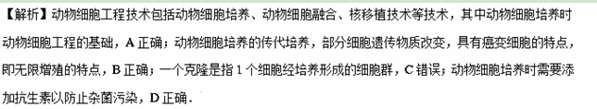9．（江苏省南通、扬州、泰州2017届高三第三次模拟考试生物试题）科研人员先分别PCR扩增尿酸酶基因和原核生物胞外蛋白信号肽基因（编码的肽链能引导新合成的蛋白质转移、分泌），再将它们拼接形成融合基因，并导入大肠杆菌生产尿酸酶。相关叙述正确的是（ ）
A．扩增两类基因时可以通过设计引物来控制两类基因的拼接方向
B．构建融合基因的目的是使大肠杆菌能合成尿酸酶并分泌到细胞外
C．融合基因导入大肠杆菌前需构建基因表达载体，以保证目的基因正常表达和遗传
D．在导入融合基因前，应先用NaCl处理大肠杆菌，使其变为感受态细胞
【答案】ABC
【解析】扩增两类基因时可以通过设计引物来控制两类基因的拼接方向，A项正确；构建融合基因的目的是使大肠杆菌能合成尿酸酶并分泌到细胞外，B项正确；融合基因导入大肠杆菌前需构建基因表达载体，以保证目的基因正常表达和遗传，C项正确；在导入融合基因前，应先用CaCl处理大肠杆菌，使其变为感受态细胞，D项错误。
10．（江苏省东台市2017届高三5月模拟生物试题）治疗性克隆有望最终解决供体器官的短缺和器官移植出现的排异反应。下图表示治疗性克隆的过程，下列有关叙述正确的是（ ）
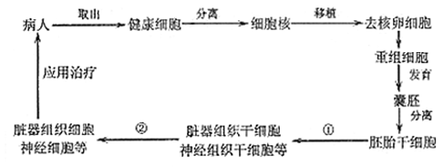
A．上述过程利用了动物细胞核移植、动物细胞培养等技术
B．上述过程充分说明动物细胞具有全能性
C．胚胎干细胞具有发育的全能性，可从早期胚胎中分离获取
D．①、②过程都发生DNA复制、转录和翻译
【答案】ACD
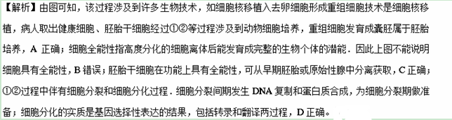11．（江苏省连云港市、徐州市、宿迁市2017届高三年级第三次模拟考试生物试题）下列关于胚胎发育和胚胎工程的叙述，正确的是（ ）
A．在动物的饲料中添加一定量的促性腺激素能促使超数排卵
B．滋养层细胞发育成胎儿的胎膜和胎盘等结构发生在囊胚期
C．若在囊胚期进行胚胎分割，内细胞团需均等分割，滋养层则不必
D．从动物体内获取的精子能直接与卵细胞结合完成受精过程
【答案】C
【解析】促性腺激素的化学本质是蛋白质，不能口服，应该静脉注射，A错误；囊胚期细胞开始分化形成滋养层细胞和内细胞团细胞，因此滋养层细胞发育成胎儿的胎膜和胎盘等结构发生在囊胚期之后，B错误；若在囊胚期进行胚胎分割，需要将内细胞团进行均等分割，否则会影响分割后胚胎的恢复和进一步发育，而滋养层则不必均等分割，C正确；从动物体内获取的精子需要获能后才能与成熟的卵细胞结合完成受精过程，D错误。
12．（江苏省（中华中学、溧水高级中学）等六校2017届高三2月联考生物试题）下图为利用牛的乳腺细胞生产人体血清白蛋白的操作流程。下列有关叙述不正确的是（ ）
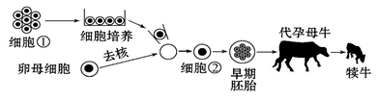
A．细胞①中已含有人体血清白蛋白基因
B．获取细胞②的技术为核移植
C．取囊胚期的内细胞团细胞作DNA分析，进行性别鉴定
D．试管牛与图示培育过程产生犊牛的生殖方式不相同
【答案】C
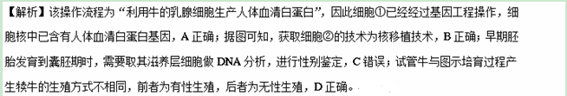13．（江苏省南京市2017届高三第三次模拟考试生物试题）在应用农杆菌侵染植物叶片获得耐旱基因植株的实验步骤中，不需要的是（ ）
A．将耐旱基因导入农杆菌并通过农杆菌侵染植物叶片细胞
B．利用标记基因和选择培养基的作用筛选导入耐旱基因的细胞
C．用PEG诱导转基因细胞的原生质体融合后培养出愈伤组织
D．将转基因幼苗栽培在干旱环境中以检验植株的耐旱性
【答案】C
【解析】应用农杆菌侵染植物叶片获得耐旱基因植株，需要将耐旱基因导入农杆菌并通过农杆菌侵染植物叶片细胞；利用标记基因和选择培养基的作用筛选导入耐旱基因的细胞；该过程不涉及细胞融合，不需要使用促融剂聚乙二醇；将转基因幼苗栽培在干旱环境中，在个体水平检验植株的耐旱性。
14．（江苏省连云港市、徐州市、宿迁市2017届高三年级第三次模拟考试生物试题）下列关于“克隆羊”“试管羊”“转基因羊”的说法，合理的是（ ）
A．它们的遗传物质都只来自于一个亲本
B．它们在形成过程中一般都有卵细胞的参与
C．它们是通过相同的生殖方式获得亲本的优良性状
D．培育过程都用到核移植技术和胚胎移植技术
【答案】B
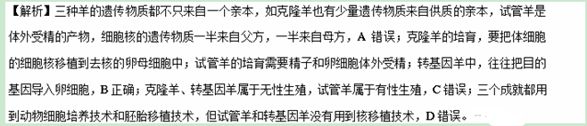15．（2017届江苏省盐城市高三第三次模拟考试生物试题）下图为哺乳动物早期胚胎发育的过程，下列有关叙述正确的是（ ）
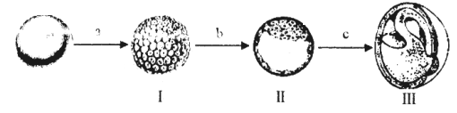
A．过程a和b使胚胎中有机物的含量减少
B．Ⅰ、Ⅱ时期的胚胎中都含有全能细胞
C．胚胎移植必须使用处于Ⅱ或Ⅲ时期的胚胎
D．图示过程中，部分细胞中的遗传物质可能发生改变
【答案】ABD
【解析】过程a表示卵裂形成桑椹胚，过程b表示桑椹胚形成囊胚，这两个过程细胞均需要消耗能量，故胚胎中有机物的含量均减少，A正确；Ⅰ表示桑椹胚，含有的所有细胞都是全能细胞，Ⅱ表示囊胚，含有的内细胞团细胞为全能细胞，B正确；胚胎移植必须使用处于Ⅰ桑椹胚或Ⅱ囊胚时期的胚胎，C错误；图示过程中，细胞进行有丝分裂，在间期DNA复制过程中，部分细胞中的遗传物质可能发生改变，D正确。
16．（江苏省南通、扬州、泰州2017届高三第三次模拟考试生物试题）甘草酸是中药甘草中的主要活性成分。为了快速检测甘草酸，科研人员利用细胞工程技术制备了抗甘草酸的单克隆抗体，其基本操作过程如下图。相关叙述正确的是（ ）
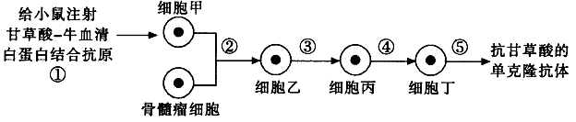
A．过程①注射相应抗原后应立即从小鼠脾脏中提取细胞甲
B．过程②诱导细胞融合，利用了细胞膜的选择透过性
C．过程③、④的筛选方法相同，细胞丙、丁遗传物质相同
D．过程⑤无论在体内还是体外进行，细胞丁都可大量增殖
【答案】D
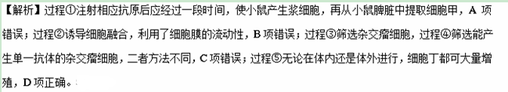17．（江苏省（中华中学、溧水高级中学）等六校2017届高三2月联考生物试题）下图表示利用细菌中抗虫基因培育抗虫玉米的过程，其中①～⑧表示操作步骤，a、b表示相关分子，c～e表示培养过程，其中d过程表示细菌与玉米细胞混合培养。下列有关叙述正确的是（ ）
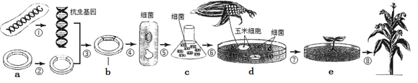
A．图中需要用到限制酶的是步骤①②③ B．图中导入目的基因的是步骤④
C．步骤⑤的主要目的是扩增目的基因 D．脱分化和再分化的步骤分别是⑦和⑧
【答案】C
【解析】①表示目的基因的获取，需要用到限制酶，②切割质粒产生黏性末端的过程，也需要用到限制酶，而步骤③需要用DNA连接酶，A错误；图示将目的基因导入受体细胞（玉米细胞）的方法是农杆菌转化法，即图中步骤④⑤⑥，B错误；步骤⑤是通过农杆菌的繁殖来扩增目的基因，C正确；步骤⑦表示植物组织培养过程，包括脱分化和再分化两个过程；⑧表示植物的生长发育过程，D错误。
18．（江苏省南京市2017届高三第三次模拟考试生物试题）科研人员采用转基因体细胞克隆技术获得转基因绵羊，以便通过乳腺生物反应器生产人凝血因子IX医用蛋白，其技术路线如下图所示（成纤维细胞可增殖）。下列叙述错误的是（ ）
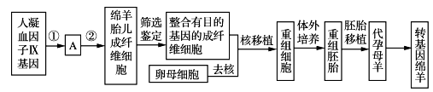
A．过程②常用的方法是显微注射法
B．代孕母羊要注射免疫抑制剂防止发生免疫排斥反应使移植胚胎死亡
C．卵母细胞去核的目的是保证核遗传物质来自含目的基因的成纤维细胞
D．整合有目的基因的成纤维细胞可进行传代培养从而获得大量的细胞群
【答案】B
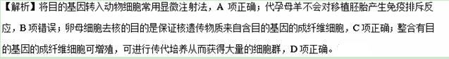
19．（江苏省南通、扬州、泰州2017届高三第三次模拟考试生物试题）下列有关现代生物技术的叙述，错误的是（ ）
A．转基因羊和克隆羊多利的培育克服了远缘杂交不亲合的障碍
B．植物体细胞杂交和动物细胞融合都利用了细胞膜的流动性
C．试管牛和试管苗的培育都利用了细胞的全能性
D．脱毒草莓和转基因抗病毒草莓的培育都需要使用植物组织培养技术
【答案】A
【解析】克隆羊多利的培育属于无性繁殖技术，不属于远缘杂交，A项错误；植物体细胞杂交和动物细胞融合都利用了细胞膜的流动性，B项正确；试管牛和试管苗的培育都利用了细胞的全能性，C项正确；脱毒草莓和转基因抗病毒草莓的培育都需要使用植物组织培养技术，D项正确。
20．（江苏省南京市2017届高三第三次模拟考试生物试题）根据某基因上游和下游的碱基序列，设计合成了用于该基因PCR的两段引物（单链 DNA)。引物与该基因变性DNA(单链DNA)结合为双链DNA的过程称为复性。下图是两引物的Tm（引物熔解温度，即50%的引物与其互补序列形成双链DNA分子时的温度）测定结果，下列叙述错误的是（ ）
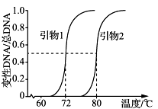
A．通常引物1和引物2不能有碱基互补配对关系
B．两引物分别是子链延伸的起点，并可以反复利用
C．若两引物的脱氧核苷酸数相同，推测引物2的GC含量较高
D．复性所需温度与时间，取决于引物的长度、碱基组成及其浓度等因素
【答案】B
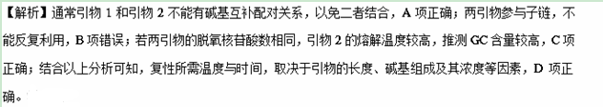二、非选择题
21．（2017年海南卷，31）甲、乙两名同学分别以某种植物的绿色叶片和白色花瓣为材料，利用植物组织培养技术繁殖该植物。回答下列问题：
（1）以该植物的绿色叶片和白色花瓣作为外植体，在一定条件下进行组织培养，均能获得试管苗，其原理是__________。
（2）甲、乙同学在诱导愈伤组织所用的培养基中，均加入一定量的蔗糖，蔗糖水解后可得到__________。若要用细胞作为材料进行培养获得幼苗，该细胞应具备的条件是____________（填“具有完整的细胞核”“具有叶绿体”或“已转入抗性基因”）。
（3）图中A、B、C所示的是不同的培养结果，该不同结果的出现主要是由于培养基中两种激素用量的不同造成的，这两种激素是________。A中的愈伤组织是叶肉细胞经_______形成的。
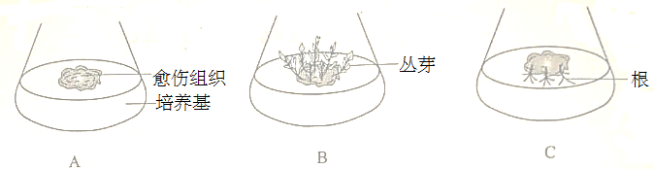
（4）若该种植物是一种杂合体的名贵花卉，要快速获得与原植株基因型和表现型都相同的该种花卉，可用组织培养方法繁殖，在培养时，___________（填“能”或“不能”）采用经减数分裂得到的花粉粒作为外植体，原因是____________。
【答案】（1）绿色叶片和白色花瓣的细胞具有全能性，在一定条件下能发育成完整的植株。
（2）葡萄糖、果糖 具有完整的细胞核
（3）细胞分裂素、生长素 脱分化
（4）不能 对杂合体的植株来说，其体细胞的基因型相同，而花粉粒的基因型与体细胞的基因型不同。用花粉粒进行组织培养得到花卉基因型不同于原植株。
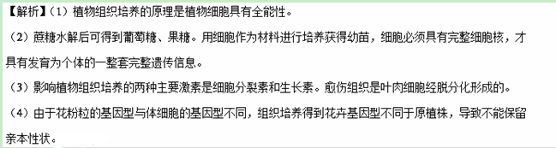22．（2017年新课标Ⅱ卷，38）几丁质是许多真菌细胞壁的重要成分，几丁质酶可催化几丁质水解。通过基因工程将几丁质酶基因转入植物体内，可增强其抗真菌病的能力。回答下列问题：
（1）在进行基因工程操作时，若要从植物体中提取几丁质酶的mRNA，常选用嫩叶而不选用老叶作为实验材料，原因是__________________________。提取RNA时，提取液中需添加RNA酶抑制剂，其目的是__________________________。
（2）以mRNA为材料可以获得cDNA，其原理是__________________________。
（3）若要使目的基因在受体细胞中表达，需要通过质粒载体而不能直接将目的基因导入受体细胞，原因是__________________________（答出两点即可）。
（4）当几丁质酶基因和质粒载体连接时，DNA连接酶催化形成的化学键是__________________________。
（5）若获得的转基因植株（几丁质酶基因已经整合到植物的基因组中）抗真菌病的能力没有提高，根据中心法则分析，其可能的原因是__________________________。
【答案】（1）嫩叶组织细胞易破碎 防止RNA降解
（2）在逆转录酶的作用下，以mRNA为模板按照碱基互补配对的原则可以合成cDNA
（3）目的基因无复制原点；目的基因无表达所需启动子
（4）磷酸二酯键
（5）目的基因的转录或翻译异常
【解析】（1）在进行基因工程操作时，若要从植物体中提取几丁质酶的mRNA，常选用嫩叶而不选用老叶作为实验材料，原因是嫩叶组织细胞易破碎。提取RNA时，提取液中需添加RNA酶抑制剂，其目的是防止RNA降解。
（2）以mRNA为材料可以获得cDNA，其原理是在逆转录酶的作用下，以mRNA为模板按照碱基互补配对的原则可以合成cDNA。
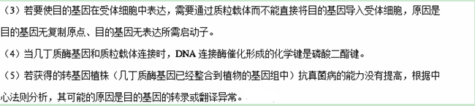23．（2017年新课标Ⅲ卷，38）编码蛋白甲的DNA序列（序列甲）由A、B、C、D、E五个片段组成，编码蛋白乙和丙的序列由序列甲的部分片段组成，如图1所示。
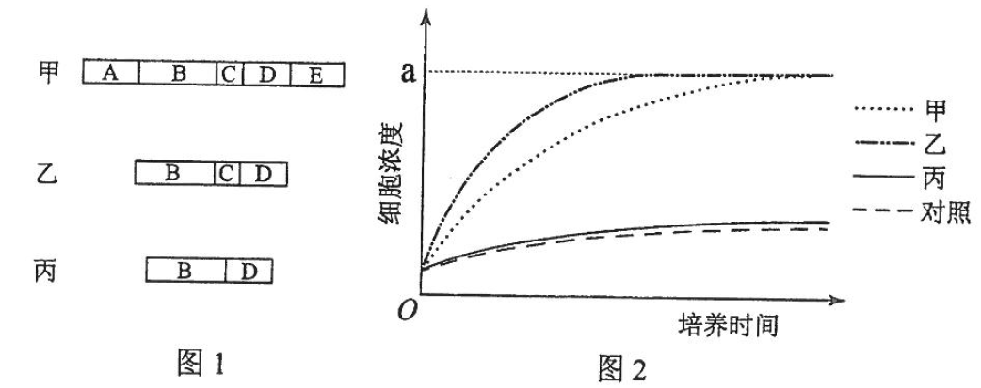
回答下列问题：
（1）现要通过基因工程的方法获得蛋白乙，若在启动子的下游直接接上编码蛋白乙的DNA序列（TTCGCTTCT……CAGGAAGGA），则所构建的表达载体转入宿主细胞后不能翻译出蛋白乙，原因是_____________________________________。
（2）某同学在用PCR技术获取DNA片段B或D的过程中，在PCR反应体系中加入了DNA聚合酶、引物等，还加入了序列甲作为_____________________，加入了________________作为合成DNA的原料。
（3）现通过基因工程方法获得了甲、乙、丙三种蛋白，要鉴定这三种蛋白是否具有刺激T淋巴细胞增殖的作用，某同学做了如下实验：将一定量的含T淋巴细胞的培养液平均分成四组，其中三组分别加入等量的蛋白甲、乙、丙，另一组作为对照，培养并定期检测T淋巴细胞浓度，结果如图2。
①由图2 可知，当细胞浓度达到a时，添加蛋白乙的培养液中T淋巴细胞浓度不再增加，此时若要使T淋巴细胞继续增殖，可采用的方法是__________________。细胞培养过程中，培养箱中通常要维持一定的CO₂浓度，CO₂的作用是__________________。
②仅根据图、图2可知，上述甲、乙、丙三种蛋白中，若缺少______________（填“A”“B”“C”“D”或“E”）片段所编码的肽段，则会降低其刺激T淋巴细胞增殖的效果。
【答案】（1）编码乙的DNA序列起始端无ATG，转录出的mRNA无起始密码子
（2）模板 dNTP
（3）①进行细胞传代培养 维持培养液是的pH ② C
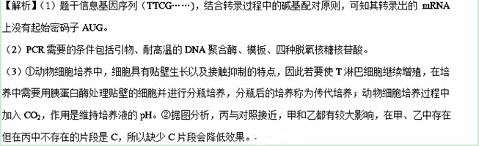24．（北京市丰台区2017届高三5月综合练习（二模）理综生物试题）埃博拉出血热是一种由埃博拉病毒引起的急性传染病，建立良好特异性的检测方法非常重要。埃博拉病毒核蛋白NP具有很强的抗原性，是诊断研究的重要靶点。
（1）鼠源抗NP蛋白的单克隆抗体，由鼠杂交瘤细胞分泌，抗体结构如下图所示，抗体通过可变区与抗原特异性结合。从鼠杂交瘤细胞中提取＿＿＿＿＿＿，逆转录合成cDNA，利用＿＿＿＿＿＿技术扩增鼠源抗体可变区对应的DNA片段。
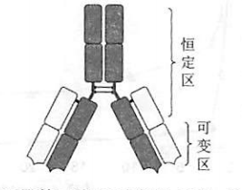
使用＿＿＿＿＿将＿＿＿＿源抗体可变区对应的DNA片段与能表达＿＿＿＿＿源抗体恒定区部分的载体重组，导入人胚肾上皮细胞，从细胞培养液中获取人－鼠嵌合抗体。临床使用人－鼠嵌合抗体的优点是＿＿＿＿＿＿＿＿＿＿＿＿。
（2）提取埃博拉病毒的蛋白质进行电泳，并运用抗原－抗体杂交，检测人－鼠嵌合抗体的特异性。实验主要步骤如下图所示，其中一抗能与相应抗原特异性结合，二抗能与相应一抗特异性结合。
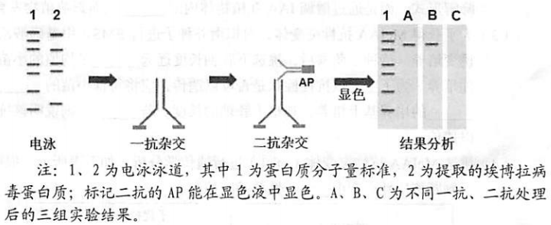
组别 | 一抗来源 | 二抗来源 | 结果
① | 人－鼠嵌合抗体 | AP标记的抗人抗体 | Ⅰ
② | 鼠杂交瘤细胞上清液 | AP标记的抗鼠抗体 | Ⅱ
③ | 普通人胚肾上皮细胞培养液 | AP标记的抗人抗体 | Ⅲ
实验记录如上表，AP标记的抗人抗体能与嵌合抗体中的人源恒定区结合，AP标记的抗鼠抗体能与鼠源抗体结合。若表中Ⅰ、Ⅱ、Ⅲ依次对应结果分析中的＿＿＿＿＿＿、＿＿＿、＿＿＿＿＿＿（一种方案即可），则表明该人－鼠嵌合抗体能用于埃博拉出血热的应急血清学检测。
【答案】（1）RNA PCR 限制酶和DNA连接酶（答不全不得分） 鼠 人 降低免疫排斥反应
（2）方案一：A B C （或方案二：B A C）
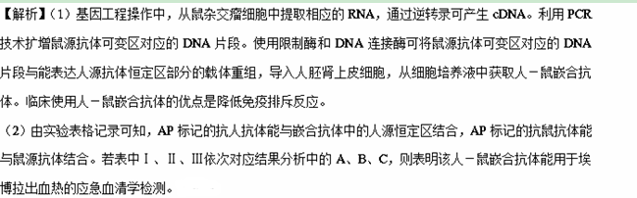25．（2017年新课标Ⅰ卷，38）真核生物基因中通常有内含子，而原核生物基因中没有，原核生物没有真核生物所具有的切除内含子对应的RNA序列的机制。已知在人体中基因A（有内含子）可以表达出某种特定蛋白（简称蛋白A）。回答下列问题：
（1）某同学从人的基因组文库中获得了基因A，以大肠杆菌作为受体细胞却未得到蛋白A，其原因是_____________________。
（2）若用家蚕作为表达基因A的受体，在噬菌体和昆虫病毒两种载体中，不选用____________________作为载体，其原因是_____________________。
（3）若要高效地获得蛋白A，可选用大肠杆菌作为受体。因为与家蚕相比，大肠杆菌具有_________________（答出两点即可）等优点。
（4）若要检测基因A是否翻译出蛋白A，可用的检测物质是___________________（填“蛋白A的基因”或“蛋白A的抗体”）。
（5）艾弗里等人的肺炎双球菌转化实验为证明DNA是遗传物质做出了重要贡献，也可以说是基因工程的先导，如果说他们的工作为基因工程理论的建立提供了启示，那么，这一启示是_________________________。
【答案】（1）基因A有内含子，在大肠杆菌中，其初始转录产物中与内含子对应的RNA序列不能被切除，无法表达出蛋白A
（2）噬菌体 噬菌体的宿主是细菌，而不是家蚕
（3）繁殖快、容易培养
（4）蛋白A的抗体
（5）DNA可以从一种生物个体转移到另一种生物个体
